**Kiểm tra 2**

Đề: Mockup & mô tả screen UI / UX

Nhóm: Đặng Lê Hương Giang, Đinh Thị Kim Trinh

App: GS25

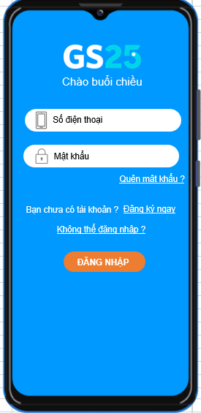

|  |  |  |
| --- | --- | --- |
| **Màn hình 1** | | |
| **STT** | **Nội dung** | **Mô tả** |
| 1 | Logo Brand | Hình ảnh biểu tượng của cửa hàng GS25. |
| 2 | Icon Phone | Nhập số điện thoại mà khách hàng đã đăng ký tài khoản trước đó.  Nếu không nhập hệ thống thông báo “Vui lòng nhập số điện thoại” |
| 3 | Lcone Lock | Nhập mật khẩu của khách hàng lúc đăng ký tài khoản.  Nếu không nhập hệ thống thông báo “Vui lòng nhập mật khẩu”.  Mật khẩu này có thể thay đổi để gia tăng tính bảo mật thông tin. |
| 4 | Quên mật khẩu | Khi quên mật khẩu, khách hàng nhấn vào đây để chuyển sang giao diện trang quên mật khẩu. Hoàn thành việc xác nhận và reset lại mật khẩu mới. |
| 5 | Đăng ký ngay | Khi chưa có tài khoản khách nhấn vào đây để chuyển sang trang giao diện đăng ký tài khoản.  Khách hàng nhập thông tin đăng kí tài khoản. |
| 6 | Đăng nhập | Hệ thống kiểm tra đúng số điện thoại và mật khẩu. Chuyển sang trang chủ  Nếu không đúng số điện thoại hoặc mật khẩu thì thông báo nhập sai. Yêu cầu nhập lại.  Nhập quá số lần quy định sẽ bị khóa tài khoản tạm thời. |

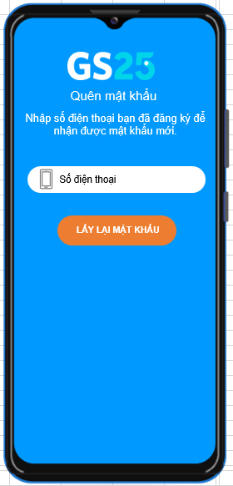

|  |  |  |
| --- | --- | --- |
| **Màn hình 2** | | |
| **STT** | **Nội dung** | **Mô tả** |
| 1 | Logo Brand | Hình ảnh biểu tượng của cửa hàng GS25. |
| 2 | Icon Phone | Nhập số điện thoại mà khách hàng đang dùng để đăng ký tài khoản. |
| 3 | Lấy lại mật khẩu | Khách hàng nhấn vào đây để hệ thống reset mật khẩu.  Hệ thống gửi mật khẩu mới cho khách hàng thông qua số điện thoại đã đăng ký.  Sau khi có mật khẩu mới khách hàng có thể đăng nhập và đổi mật khẩu gợi nhớ cho bản thân. |

Excel: <https://docs.google.com/spreadsheets/d/1b7x1-nM3nRzpmWh1vt5_xVhb2_hWfS8i/edit?usp=drive_link&ouid=101480247101939141168&rtpof=true&sd=true>